Муниципальное казенное общеобразовательное учреждение

«Средняя общеобразовательная школа №2 с.Карагач»
структурное подразделение дошкольного образования №2

«День Матери»
конспект совместного с родителями развлечения

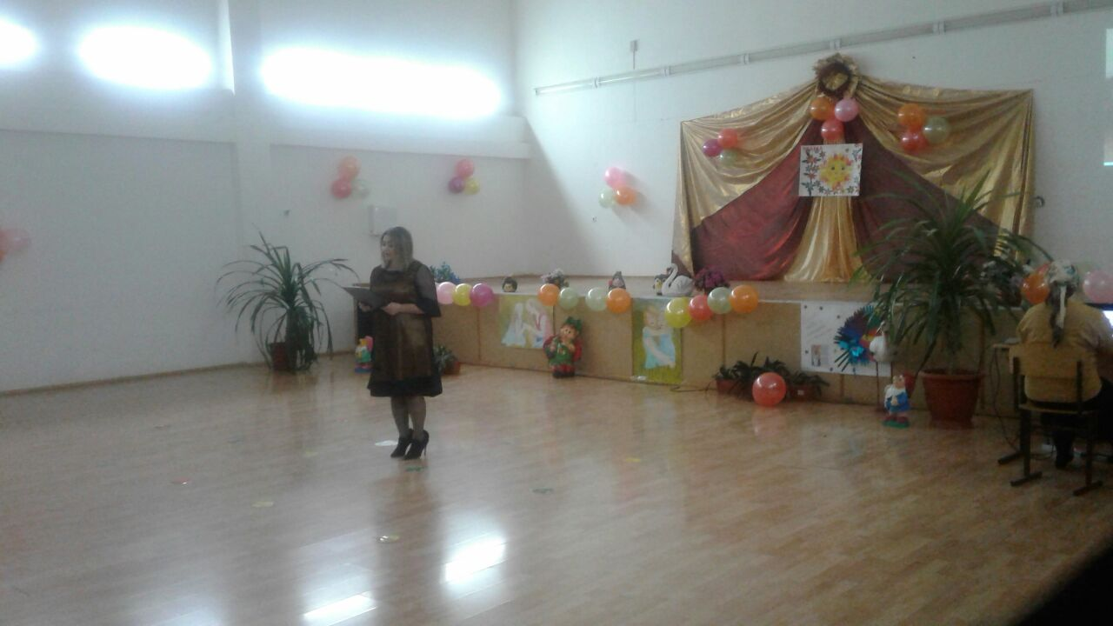

Подготовили: Ст. воспитатель Танова М.Н.
Муз. руководитель Кашева Д.Т.

Сценарий совместного с родителями развлечения
ко «Дню Матери»
Цель:
- Гармонизировать детско-родительские отношения с помощью проведения совместных мероприятий. Установление партнерских отношений с семьями воспитанников.
- Формировать первичные представления о семье, обязанностях; сплотить детей и родителей.
- Создание благоприятной атмосферы доброжелательности и взаимопонимания.
Ход мероприятия:

Видео материал: « Притча разговор ребенка с богом»
Вед: Дождь в окошко стучит, как замерзшая птица.
Но она не уснет, продолжая нас ждать.
Я сегодня хочу от души поклониться
Нашей женщине по имени МАТЬ!
Той, которая жизнь подарила нам в муках,
Той, что с нами порой не спала по ночам,
Прижимали к груди ее теплые руки,
И молилась за нас всем святым образам.
Той, которая Аллаха и Бога просила о счастье
За здоровье своих дочерей, сыновей.
Каждый новый наш шаг для нее был как праздник,
И больнее ей было от боли детей.
Из родного гнезда вылетаем, как птицы,
Поскорее нам хочется взрослыми стать.
Я сегодня хочу до земли поклониться
Нашей женщине по имени МАТЬ!
Ведущий: Добрый день, дорогие друзья! Милые мамы и бабушки мы пригласили вас в наш зал, чтоб вы хоть на один вечер забыли свои заботы, домашние хлопоты, почувствовали себя самой любимой, самой дорогой Мамой! Сегодня праздник, а в праздник принято дарить подарки. Мы решили не отступать от этой замечательной традиции и в самом начале нашего праздника подарить мамам подарок.
Встречайте! Лучший подарок - это ваши дети!
СЛАЙД (общая фотография детей)

Ведущий: Хотим порадовать Вас дорогие мамы своими выступлениями. А подготовили их ваши самые дорогие, самые любимые, самые очаровательные дети и они сейчас споют для вас, встречайте детей подготовительной группы « Дюймовочка».
СЛАЙД (фотография детей подготовительной группы)
(ПЕСНЯ про маму А. Петряшева подготовительная группа №2 )
1 - ый ребенок:
Слово мама – дорогое
Мамой нужно дорожить.
С ее лаской и заботой
Легче нам на свете жить.
2 – ой ребенок:
Улыбаюсь я, как мама,
Так же хмурюсь я упрямо,
У меня такой же нос
И такой же цвет волос!
3-ый ребенок:
Кто лучшая мама на свете?
На вопрос этот просто ответить,
Та, что добрей и красивее всех,
Та, у которой ласковый смех,
Та, что умеет понять и простить,
И будет тебя бесконечно любить.
Лучшая мама на свете - МОЯ!
4 ребенок:
Любимая мама,
Тебя поздравляю,
В день матери счастья,
Здоровья желаю!
Пускай тебе, милая,
В жизни везет,
Пускай тебя радость
И счастье найдет!
5 ребенок
Ничего милее нет
Маминой улыбки
Словно вспыхнет солнца свет,
Мрак развеет зыбкий!

Ведущий: Наш детский сад поздравить рад всех мам на всей планете, и в честь этого замечательного праздника мы дарим вам «Девичий танец»
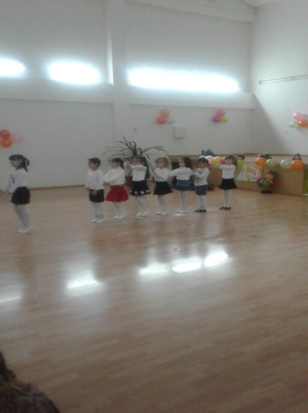
Ведущий: Что такое счастье?
Таким простым вопросом,
Пожалуй, задавался не один философ.
А на самом деле счастье это просто.
Начинается оно с полуметра роста.
Это распашонки, пинетки и слюнявчик,
Рваные колготки, сбитые коленки,
Это разрисованные в коридоре стенки.
Счастье это мягкие теплые ладошки,
За диваном фантики, на диване крошки.
Это целый ворох сломанных игрушек,
Это постоянный грохот погремушек.
Счастье это пяточки босиком по полу.
Градусник под мышкой, слезы и уколы.
Ссадины и раны, синяки на лбу,
Это постоянное: Что? да Почему?
Счастье это санки, снеговик и горка.
Маленькая свечка на огромном торте.
Это бесконечное „Почитай мне сказку“,
Это ежедневные Хрюша со Степашкой.
Что такое счастье? Проще нет ответа.
Оно есть у каждого – Это наши дети.
СЛАЙД ( фотография детей 1 мл.гр. №1, 1 мл.гр.№2, 2 мл.гр)

Ведущий: А сейчас наши самые маленькие дети прочитают очень красивые стихи для наших дорогих мам.

1ой - ребенок
Люблю тебя, мама,
За что, я не знаю,
Наверно, за то,
Что дышу и мечтаю,
За небо, за ветер,
За воздух вокруг…
Люблю тебя, мама,
Ты – лучший мой друг.
2-ой ребёнок:
День осенний на дворе
Солнечный и яркий
Любимым мамочкам своим
Подарим мы подарки.
3 - ребенок
Мама, так тебя люблю,
Что не знаю прямо!
Я большому кораблю
Дам названье МАМА
4- ый ребенок
Яблочко румяное
Есть одна не стану я,
Половинку яблочка
Дам любимой мамочке.
5-ый - ребенок
Мама нас ласкает,
Солнце согревает.
Солнце, как и мама,
Лишь одно бывает.
6 ой ребенок
Мамина улыбка
Вносит счастье в дом,
Мамина улыбка
Нужна везде, во всём!
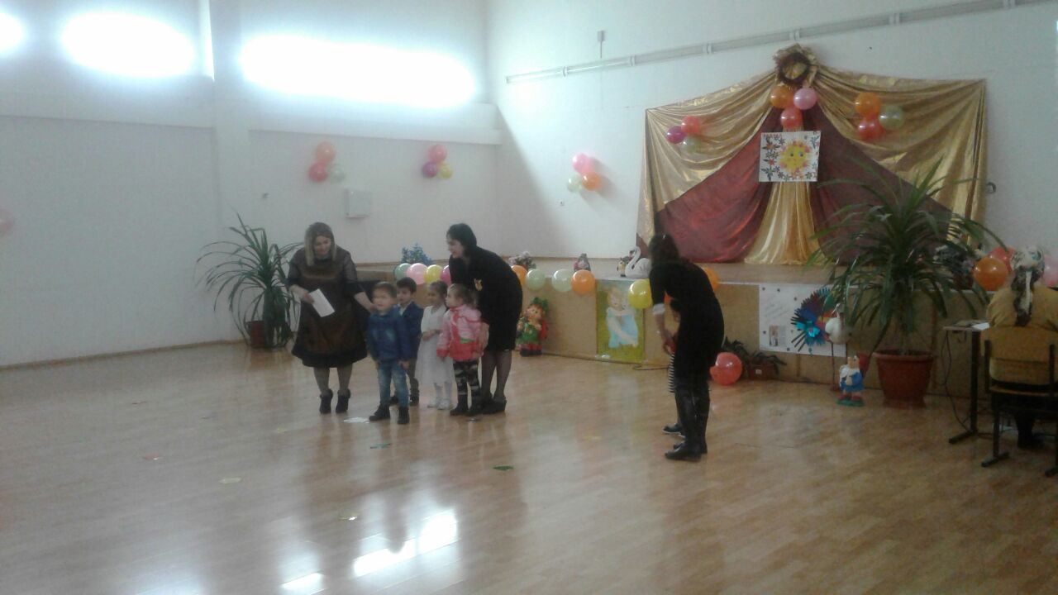
Вед: На сцену приглашается дети средней группы « Ягодка» с песней «Милая бабушка я тебя люблю» встречайте!
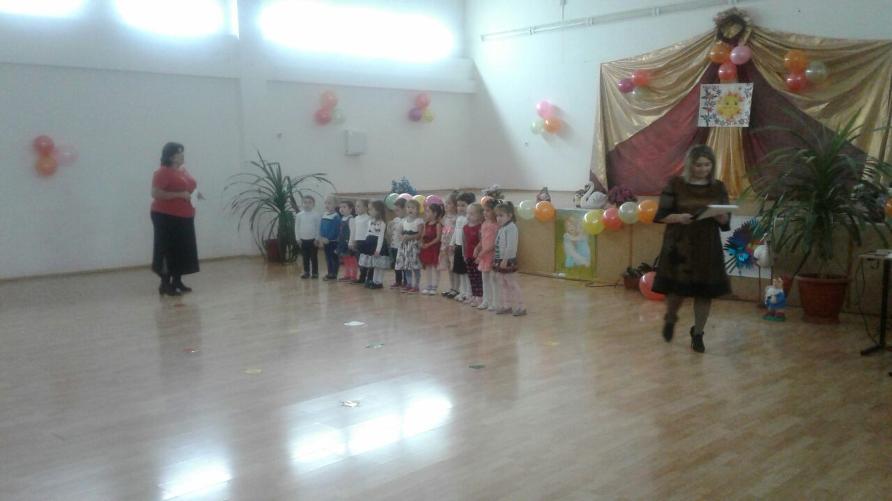
СЛАЙД (фотография детей средней группы)
Вед: Нашим мамам и бабушкам от чистого сердца, с любовью и радостью мы дарим этот замечательный веселый Танец (Грибочки).
Встречайте детей старшей группы « Солнышко»
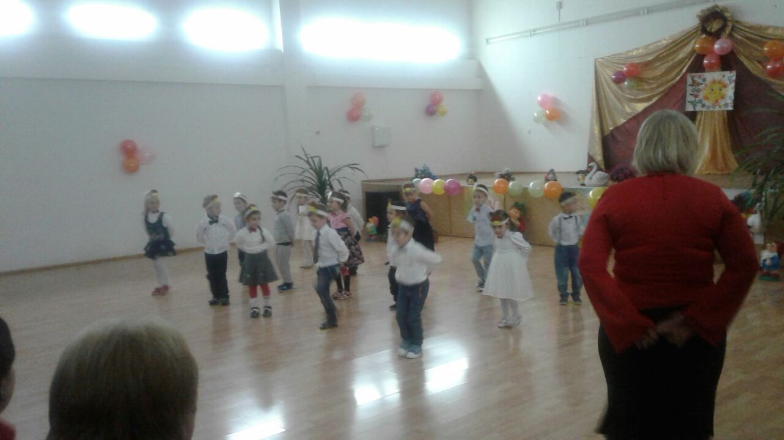
Вед: А что такое мама в сознании их собственных детей? Давайте же поскорее узнаем! Приглашаем в центр зала наших детей подготовительной группы «Звездочки»
Слайд (фотография подготовительной группы №1)
(Дети рассказывают заранее выученные стихотворения)
Ребенок 1
Что такое мама?
Это яркий свет,
Это много знаний,
Ужин и обед!
Ребенок 2
Что такое мама?
Веселье, радость, смех!
Мама как сердечко,
Ведь сердце есть у всех!
Ребенок 3
Что такое мама?
Это как стена,
Защитит от драмы
Папу и меня!
Ребенок 4
Что такое мама?
Это гордость, честь!
Но это не реклама,
Это то, что есть!
Ребенок 5
Что такое мама?
Это все на свете!
Мам мы поздравляем,
С любовью, ваши дети!
Песня: («Мамочка моя»)

Ведущий: Сейчас наши ребята подарят вам танец «Мама - Мария».
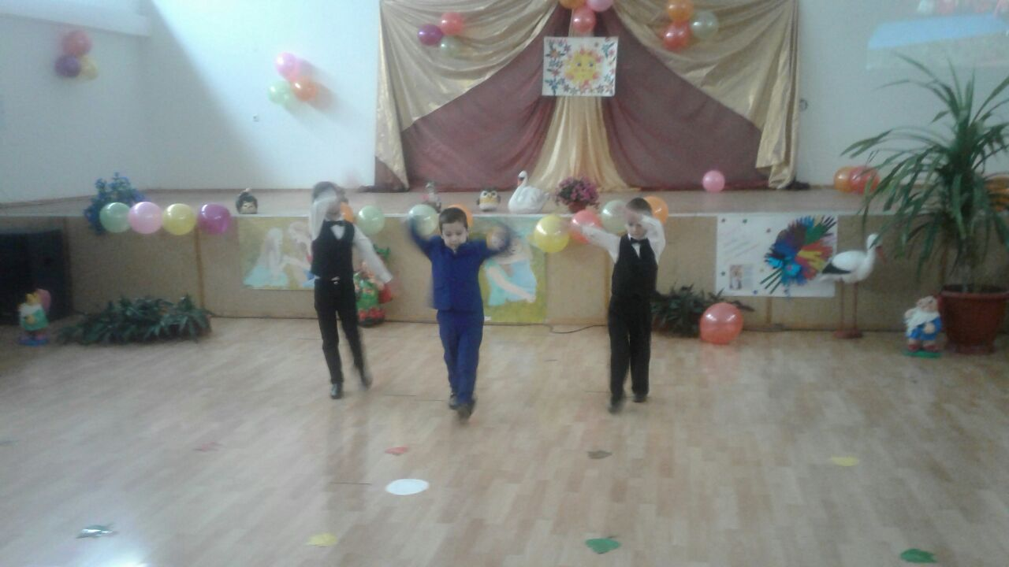

Ведущий: Цените, дети, матерей
Любовь их искренняя, вечна.
Но жизнь проходит, словно тень
И их, увы, не бесконечна.
Любите, дети, своих мам,
Цветы дарите, поздравляйте.
Не ссорьтесь с ней по пустякам
И в крупных спорах уступайте!
Цените, мам, и каждый миг,
Что рядом с ней, ведь он промчится.
Наступит день, что только в снах
Она вам явится, приснится.
Ну а пока вы здесь, сейчас
Любите маму, уважайте.
И ее просьбы и мольбы
Душой и сердцем почитайте.
Ведущий: А на прощание мы дарим нашим милым мамам нежный и красивый танец Вальс.
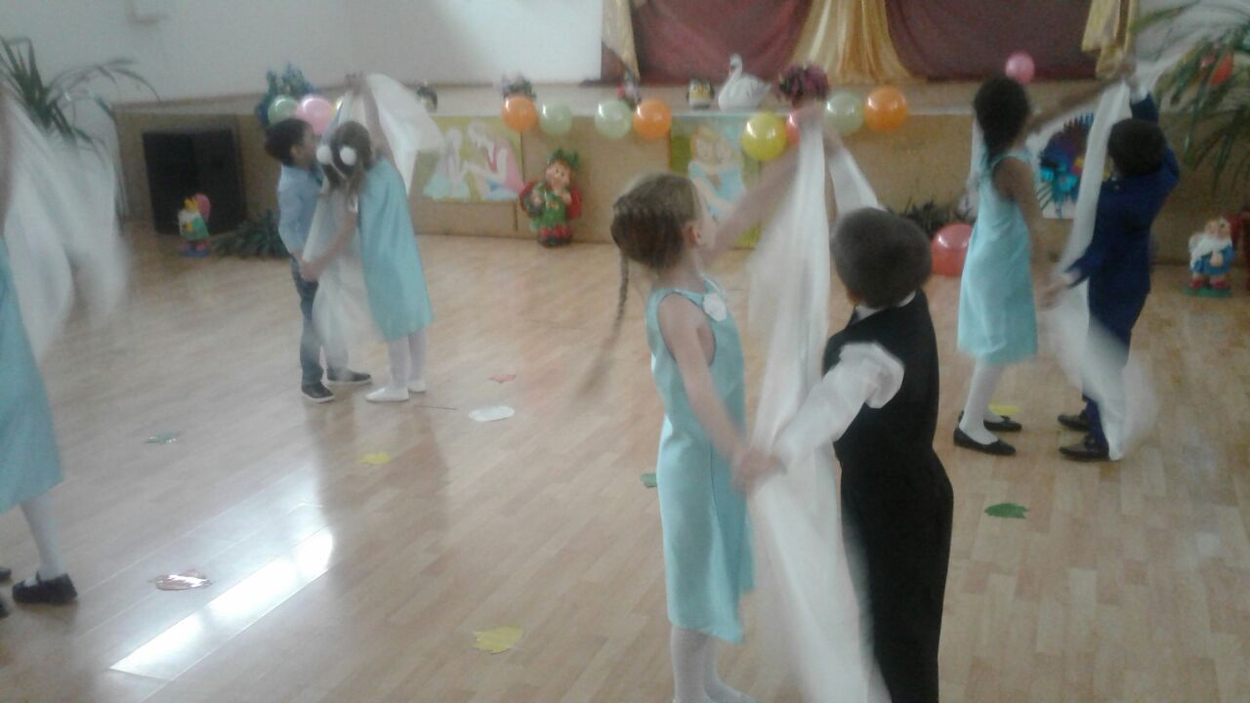

Наш праздник подошел к концу.
Алексей Максимович Горький писал: «Без солнца не цветут цветы, без любви нет счастья, без женщины нет любви, без матери нет ни поэта, ни героя. Вся радость Мира – от матерей». Позвольте еще раз поздравить вас с Днем матери! Пусть ваши лица устают только от улыбок, а руки от букетов цветов. Пусть ваши дети будут послушными, а мужья – внимательными! Пусть ваш домашний очаг всегда украшают уют, достаток, любовь.
Счастья вам, дорогие!

